Статистические и нейросетевые методы для восстановления пропусков и выявления аномалий в многомерных временных рядах
Финютина С.А.¹, Алешновский В.С.²,
¹студент, ²аспирант,
Московский государственный университет имени М.В.Ломоносова,
физический факультет, Москва, Россия
E–mail: finyutina.sa23@physics.msu.ru, aleshnovskii.vs17@physics.msu.ru
В настоящее время актуальной задачей является разработка эффективных методов мониторинга и контроля процессов климатических изменений, что влечет за собой необходимость решения комплекса дополнительных задач, включая сбор, валидацию и последующую обработку данных. Исследование динамики геофизических параметров, таких как концентрация углекислого газа (CO₂) и температура воздуха на различных высотах и в разные временные интервалы, представляет значительный научный интерес в контексте оценки климатических тенденций. Анализ многомерных временных рядов, содержащих эти показатели, позволяет выявлять закономерности их эволюции во времени, а также идентифицировать аномалии в поведении системы [1] [2].
Однако несовершенство методов сбора, хранения и передачи данных приводит к наличию пропущенных значений в компонентах временных рядов, что может существенно исказить результаты последующей обработки и анализа. Для компенсации этих потерь целесообразно применять методы математической статистики и машинного обучения, позволяющие выполнять восстановление недостающих данных. Использование данных подходов способствует повышению точности анализа, улучшению интерпретации климатических тенденций и увеличению надежности выводов, основанных на временных рядах геофизических параметров [3].
В данной работе проведено исследование методов восстановления многомерных временных рядов в сравнении с одномерными временными последовательностями с применением моделей семейства ARIMA [4]. Представлено формальное описание подходов и проведен сравнительный анализ точности реконструкции пропущенных данных с использованием моделей ARIMA(3,0,2) и ARIMAX(3,0,2), учитывающих различные дополнительные компоненты временного ряда. Кроме того, рассмотрены и проанализированы возможности использования методов глубокого обучения, таких как рекуррентные нейронные сети LSTM и GRU (рис. 1) [5].
Результаты восстановления показателя температуры воздуха на высоте 30 метров над уровнем земли с помощью различных моделей представлены на рис. 1.
При сравнении моделей (табл. 1) были использованы следующие критерии: корень из среднеквадратической ошибки (RMSE), средняя абсолютная ошибка (MAE), коэффициент детерминации (R²) и время восстановления (T).
Комплексный анализ рассмотренных моделей позволяет заключить, что модель ARIMAX обеспечивает быстрое восстановление данных, выполняясь в пределах нескольких секунд. Однако модель LSTM демонстрирует более высокую точность восстановления. Поскольку в данном исследовании рассматривается прогнозирование дневных значений, временные затраты в пределах нескольких секунд не являются критичным фактором, что делает предпочтительным использование более точных моделей.
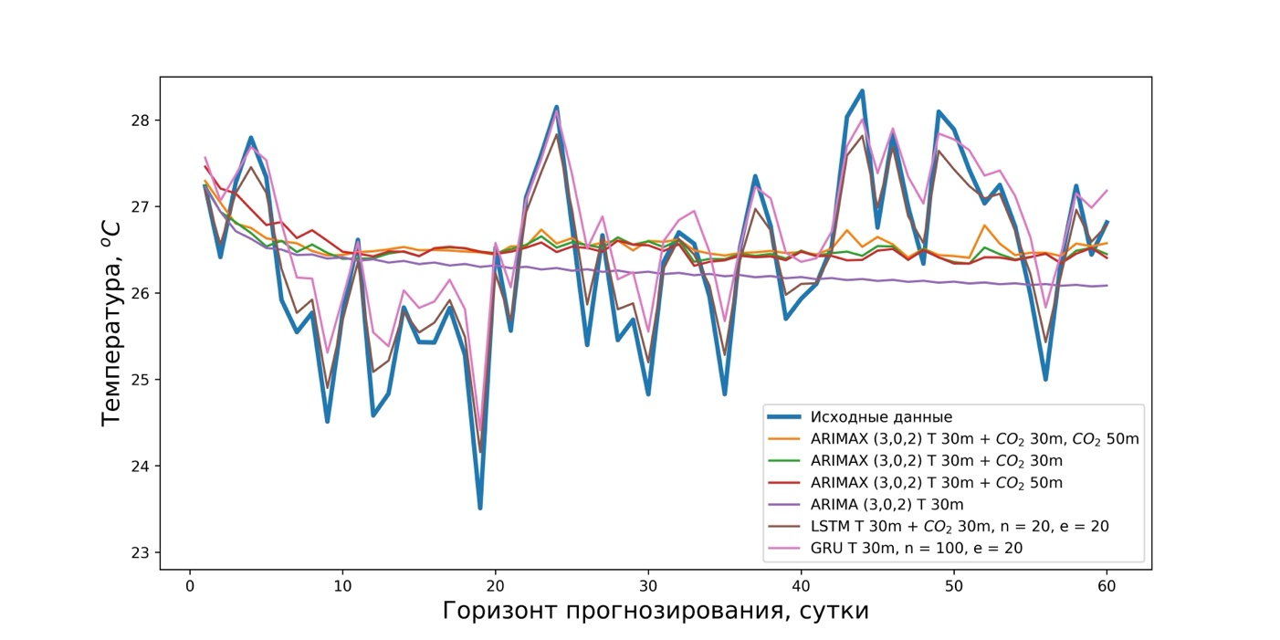
Рис. 1. График истинного ряда температуры воздуха на высоте 30 метров, а также ряды, рассчитанные с использованием моделей из семейства ARIMA и нейросетевых моделей LSTM и GRU.
Модель | RMSE | MAE | R² | T, сек
ARIMAX (3,0,2) T 30m + [ CO₂ 30m, CO₂ 50m] | 1.00 | 0.79 | 0.03 | 3,79
ARIMAX (3,0,2) T 30m + [CO₂ 30m] | 1.02 | 0.82 | 0.00 | 3,04
ARIMAX (3,0,2) T 30m + [CO₂ 50m] | 1.04 | 0.83 | -0.03 | 4,01
ARIMA (3,0,2) T 30m | 1.06 | 0.87 | -0.07 | 3,25
LSTM T 30m + [CO₂ 30m], n = 20, e = 20 | 0.27 | 0.22 | 0.98 | 148
GRU T 30m, n = 100, e = 20 | 0.48 | 0.40 | 0.93 | 132
Табл. 1. Анализ метрик различных моделей для восстановления ряда температуры на высоте 30 метров.

Литература
- Kurbatova J., Tatarinov F., Molchanov A. et al. Partitioning of ecosystem respiration in a paludified shallow-peat spruce forest in the southern taiga of European Russia. // Environ. Res. Lett., 2013. T. 8. №. 4. C. 045028.
- Белюченко, И. С., Смагин, А. В., Попок, Л. Б. и др. Анализ данных и математическое моделирование в экологии и природопользовании., 2015.
- Hocke K., Kämpfer N. Gap filling and noise reduction of unevenly sampled data by means of the Lomb-Scargle periodogram // Atmospheric Chemistry and Physics., 2009. Т. 9. №. 12. С. 4197-4206.
- Макеев Д. А., Караваева К. Э. Поиск аномалий и восстановление пропущенных данных во временных рядах геофизических параметров для различных регионов //XV Сибирское совещание и школа молодых ученых по климато-экологическому мониторингу., 2023. С. 319-322.
- Atabay F. V., Pagkalinawan R. M., Pajarillo S. D. et al. Multivariate Time Series Forecasting using ARIMAX, SARIMAX, and RNN-based Deep Learning Models on Electricity Consumption // 2022 3rd International Informatics and Software Engineering Conference (IISEC). IEEE, 2022. С. 1-6.

